ขั้นตอนการใช้งาน ATOM ฉบับเร่งรัด
Login เข้าระบบ ATOM www.atom.amadeus.com ผ่าน Web Browser หรือกดที่ Icon ATOM ที่ติดตั้งไว้ในเครื่อง
เมื่อต้องการสร้างฐานข้อมูลลูกค้าเก็บไว้ใน ATOM ให้ทำตามขั้นตอนต่อไปนี้

การสร้างฐานข้อมูลลูกค้าใหม่ (Customer Profile) เก็บไว้ใน ATOM
- เลือกแถบ Profile แล้วเลือกเมนู Customer (ด้านบน)
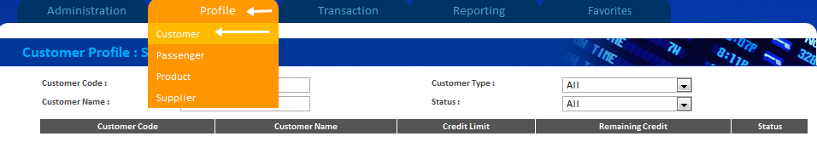

- สร้างฐานข้อมูลใหม่ กดปุ่ม ซึ่งอยู่ที่ด้านขวาล่างของหน้าจอ
- กรอกชื่อลูกค้า ในช่อง Customer Name (สีเหลือง) (ต้องเป็นชื่อบริษัท/หน่วยงานที่ถูกต้องตามจดทะเบียน เพราะชื่อตรงนี้จะแสดงบนใบเสร็จรับเงิน) เลือกประเภทลูกค้า (Customer Type) โดย
- Corporate คือลูกค้า บริษัท / ห้างร้าน /องค์กรต่างๆ - Leisure คือลูกค้าบุคคลธรรมดา
- Sub Agent คือ ลูกค้าซับที่มาซื้อตั๋วต่อจากเรา
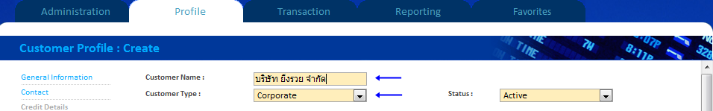
- แล้วเลือกเมนู Contact ด้านซ้าย รายละเอียดที่อยู่ที่ต้องกรอกในเมนูนี้ จะเป็นข้อมูลขั้นต้นที่ไปปรากฏบนใบแจ้งหนี้และใบเสร็จรับเงิน ฉะนั้นกรอกรายละเอียดให้ถูกต้องและครบถ้วน (แต่แก้ไขได้อีก บนหน้าบุ้คกิ้งการ์ด)
หมายเหตุ - Name คือชื่อบุคคลที่จะติดต่อ และ City ต้องพิมพ์คำภาอังกฤษบางส่วนลงไปเพื่อค้นหาและเลือกจากลิสต์ที่มีเท่านั้น
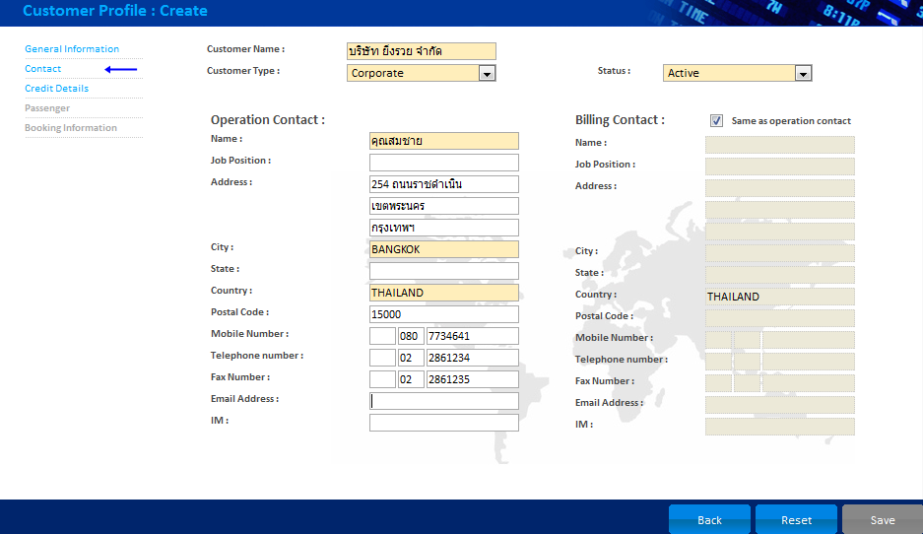


- สุดท้ายเลือกเมนู Credit Details ด้านซ้ายเพื่อทำการตั้งเครดิตที่เราให้กับลูกค้ารายนี้ หากไม่มีให้เลือกเป็น 0 days
- กด เพื่อทำการบันทึกข้อมูลลูกค้าเก็บไว้

เมื่อมีลูกค้ามาซื้อตั๋วและต้องการออกเอกสาร Invoice (ใบแจ้งหนี้) หรือ Receipt (ใบเสร็จรับเงิน) ให้ทำตามขั้นตอนต่อไปนี้

การนำเข้าข้อมูล PNR มาสร้างบุ้คกิ้งการ์ด เพื่อออกใบแจ้งหนี้หรือใบเสร็จรับเงิน
- เริ่มต้นด้วยการนำเข้าข้อมูล PNR จาก Amadeus Selling Platform โดยใช้คำสั่ง >BT
- จากนั้นเข้าสู่เว็บไซท์ ATOM → เลือกแถบ Transaction แล้วเลือกเมนู Booking Card (ด้านบน)
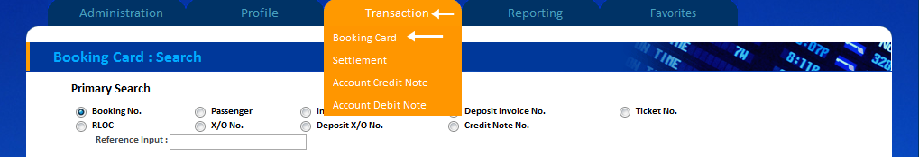

- สร้างบุคกิ้งการ์ดใหม่ โดยกดปุ่ม ซึ่งอยู่ที่ด้านขวาล่างของหน้าจอ
- กดที่ปุ่ม ที่ด้านขวาล่าง เพื่อนำเข้าข้อมูล PNR ที่ BT มา
- ใส่โค้ดอะมาดิอุส ในช่อง Record Locator แล้วกด จากนั้นกด
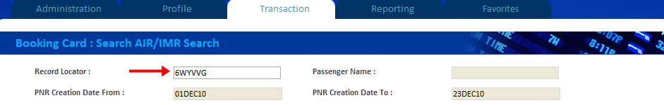

- กรณีเป็นลูกค้าที่มีในระบบแล้ว ให้เลือก Customer Type (ประเภทลูกค้า) และกรอกชื่อลูกค้าบางส่วนเพื่อเลือกลูกค้าจากรายชื่อแสดงผลตกลงมา จากนั้นที่อยู่จะขึ้นมาให้เองโดยอัตโนมัติ
กรณีเป็นลูกค้าจร มาใหม่ ซึ่งไม่ต้องการเก็บในระบบ สามารถเลือกประเภทเป็น Walk-in แล้วกรอกชื่อ-ที่อยู่ลูกค้าได้ทันที
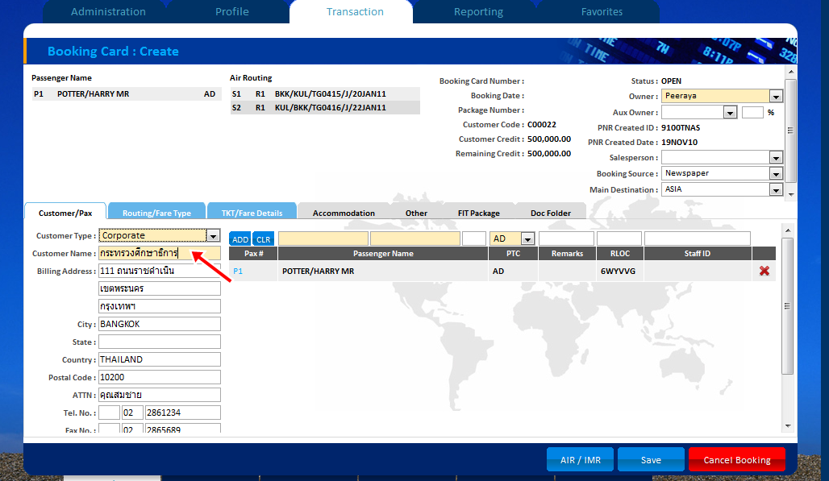
- เมื่อใส่รายการลูกค้าเสร็จแล้ว ให้กด จากนั้นระบบจะทำการสร้างบุ๊กกิ้งการ์ดและกำหนดหมายเลขอ้างอิง
- ไปที่ Routing / Fare Type Tab เพื่อทำการเลือก Supplier หรือจัด Route (กรณีมีการออกตั๋วไป-กลับจากคนละ Wholesaler หรือ ราคาไม่เท่ากัน)
- กดที่ ตัวเลข S[x] เช่น S1 / S2 ทางด้านซ้ายของแต่ละ Routing
- เมื่อกดแล้วให้ทำการเลือก Supplier ในช่องด้านขวาสุดโดย click เม้าส์ลงไปในช่อง จากนั้นกดคีย์บอร์ด เครื่องหมายลง เพื่อเลือกรายการ Supplier (ผู้ออกตั๋วให้เรา)
- เมื่อเลือกเสร็จแล้วให้กดปุ่ม UPD ด้านซ้ายสุดเพื่อ Update (บันทึกค่า) จากนั้นกดปุ่ม ด้านขวาล่าง
- ไปที่ TKT/Fare Detail Tab เพื่อกรอกข้อมูลตั๋วและราคาตั๋ว กรอกข้อมูลในแต่ละช่องให้ครบ
- A/L คือ สายการบิน เช่น 217 (เป็นเบอร์ตั๋ว 3 ตัวแรก) | TKNO คือเบอร์ตั๋ว | Type เป็น N = Non BSP
- Face Amount คือราคาตั๋วฝั่งต้นทุน | Selling คือราคาตั้งขาย
เมื่อกรอกครบแล้วให้กด ด้านขวาล่างของจอ
- ไปที่ Tab สุดท้าย Doc Folder ด้านขวาสุด เพื่อทำการออกเอกสารต่างๆ
- กด Invoice เพื่อทำการออกใบแจ้งหนี้ → เลือกประเภท Cash | COD | Credit จากนั้นกด Draft Invoice
- กด Save จากนั้นเลือกรายการ Invoice นั้นๆ แล้วกด Detail Preview เพื่อสั่งพิมพ์ใบ Invoice
- หากประเภท Invoice เป็น COD / Credit เมื่อลูกค้ามาชำระเงินให้กด Settlement เพื่อบันทึกการชำระเงิน โดยเมื่อกดแล้วให้เลือกว่าจะชำระให้ Invoice ใบไหน ชำระแบบใด เงินสด | โอน | เครดิตการ์ด จำนวนเงินเท่าใด
- แล้วจึงกด ปุ่ม Add ทางด้านซ้ายสุดเพื่อเพิ่มรายการ การชำระเงินเข้าไป เมื่อครบจำนวนเงินแล้วกด SAVE
- กด Preview เพื่อดูและสั่งพิมพ์ใบเสร็จรับเงิน

